Отчет по проекту “Автоматизация факторинга”

Методология: Waterfall

Проект: Автоматизация системы факторинга для корпоративных клиентов.

Цель проекта: Создать автоматизированную систему, которая позволяет корпоративным пользователям (дебиторам и поставщикам) получать актуальную информацию о своих лимитах, использовать функционал по документообороту и отслеживать письма и уведомления по факторинговым операциям. Система также направлена на улучшение прозрачности взаимодействия между контрагентами и обеспечит возможность просмотра лимитов для удобства управления финансами.

Основные задачи проекта:
1. Реализовать интеграцию с внешней системой ИБСО для автоматического получения данных и их последующей обработки.
2. Разработать интерфейсы для отображения информации по лимитам, использованным и доступным средствам.
3. Создать функциональность для управления документооборотом по факторинговым операциям.
4. Обеспечить возможность корпоративным пользователям просматривать и управлять письмами и уведомлениями по операциям факторинга.

Основные пользователи системы:
• Бизнес-заказчики: Заинтересованные лица со стороны компании, определяющие требования к функционалу.
• IT-специалисты: Разработчики и аналитики, выполняющие разработку и поддержку системы.
• Конечные пользователи (корпоративные клиенты): Дебиторы и поставщики, работающие с факторинговыми услугами.

Требования проекта

• Срок реализации: Ожидаемая продолжительность проекта — не менее 6 месяцев.
• Ресурсы:
• Команда разработки: 1 аналитик, 2 разработчика.
• Тестирование: 1 тестировщик.
• Эксплуатация и поддержка: штат IT-специалистов для текущей поддержки после релиза.
• Ограничения: необходимость интеграции с ИБСО для получения и обработки данных, а также соблюдение установленных сроков и ресурсных ограничений.

Декомпозиция этапов проекта по методологии Waterfall

Методология Waterfall предполагает четкую последовательность этапов разработки, начиная от анализа требований до эксплуатации и поддержки системы.

1. Этап анализа требований

• Задачи: Сбор, систематизация и документирование всех требований к проекту. Установление требований к функционалу, интеграции с ИБСО, к интерфейсам и отчетам.
• Артефакты: Документ требований, спецификации API для интеграции с ИБСО, описание структуры данных.
• Продолжительность: 1 месяц.

2. Этап проектирования

• Задачи: Разработка архитектуры системы, проектирование базы данных и создание ER-диаграмм, описывающих связь между объектами. Проектирование интерфейсов пользователя и подготовка планов интеграции с ИБСО.
• Артефакты: Техническая документация, прототипы интерфейсов, ER-диаграммы.
• Продолжительность: 1.5 месяца.

3. Этап реализации

• Задачи: Разработка функциональных модулей системы, включая интерфейсы для просмотра лимитов, документооборот и письма. Реализация интеграции с ИБСО и настройка обработки данных, таких как суммирование лимитов.
• Артефакты: Исходный код, документация по коду, API для интеграции с ИБСО.
• Продолжительность: 2 месяца.

4. Этап тестирования

• Задачи: Проведение функционального, интеграционного и нагрузочного тестирования. Обнаружение и исправление ошибок, проверка корректности обработки данных из ИБСО и функционирования интерфейсов.
• Артефакты: Тестовые сценарии, отчеты по тестированию.
• Продолжительность: 1 месяц.

5. Этап эксплуатации и поддержки
• Задачи: Обучение конечных пользователей, внедрение системы, мониторинг производительности и исправление выявленных ошибок. Поддержка работы системы и планирование доработок.
• Артефакты: Руководства пользователей, отчет по мониторингу, техническая поддержка.
• Продолжительность: 1 месяц, далее – поддержка по мере необходимости.

Установленная продолжительность этапов проекта
Этап | Продолжительность
Анализ требований | 1 месяц
Проектирование | 1.5 месяца
Реализация | 2 месяца
Тестирование | 1 месяц
Эксплуатация и поддержка | 1 месяц

Последовательность этапов и ожидаемые артефакты
1. Анализ требований:
• Документ требований
• Спецификации API, описание структуры данных
2. Проектирование:
• Техническая документация, ER-диаграммы, прототип интерфейсов
3. Реализация:
• Исходный код, документация, API для интеграции с ИБСО
4. Тестирование:
• Тестовые сценарии, отчеты о тестировании
5. Эксплуатация и поддержка:
• Руководства пользователей, отчет по мониторингу
ER-диаграмма
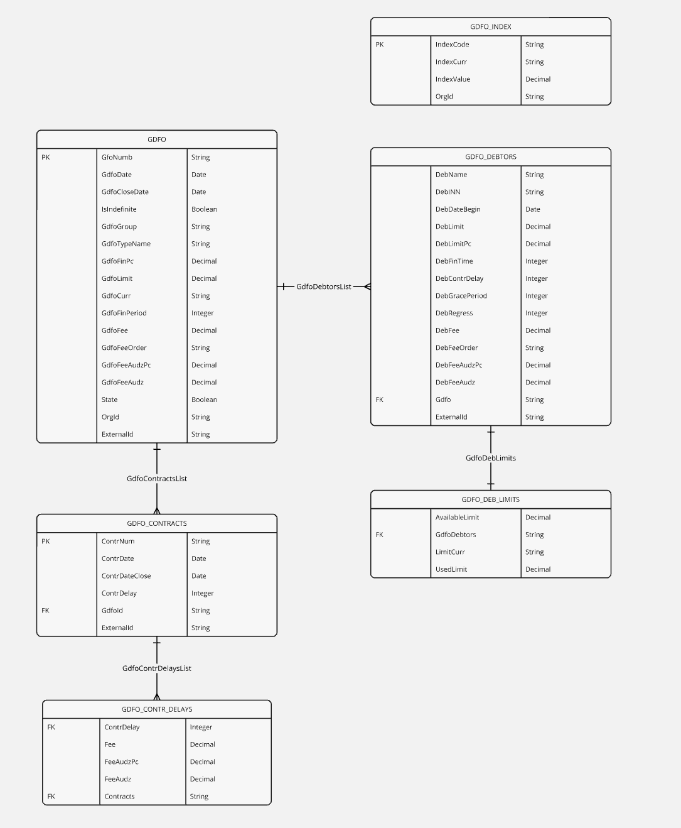
Диаграмма Gantt

